Факультет Программной Инженерии и Компьютерной Техники

Курсовая работа

По основам дискретной математики

Часть 2

Вариант 39

Выполнила:

Джантуре Назерке

Группа:

P3108

Проверил:

Поляков Владимир Иванович

# **Оглавление**

Условие ..............................................................................................................................3 Таблица истинности .........................................................................................................3 Минимизация булевых функция на картах Карно ........................................................4 Преобразование системы булевых функций ..................................................................5 Синтез многовыходной комбинационной схемы в булевом базисе ............................6

# **Условие**

Построить комбинационную схему, реализующую функцию C=A / B, где A — 3 битное беззнаковое число, B — 2 битное, C — 3 битное.

# **Таблица истинности**

b1b2!=0

|  |  |  |  |
| --- | --- | --- | --- |
| № | a1a2a3 | b1b2 | c1c2c3 |
| 1 | 000 | 01 | 000 |
| 2 | 000 | 10 | 000 |
| 3 | 000 | 11 | 000 |
| 4 | 001 | 01 | 001 |
| 5 | 001 | 10 | 000 |
| 6 | 001 | 11 | 000 |
| 7 | 010 | 01 | 010 |
| 8 | 010 | 10 | 001 |
| 9 | 010 | 11 | 000 |
| 10 | 011 | 01 | 011 |
| 11 | 011 | 10 | 001 |
| 12 | 011 | 11 | 001 |
| 13 | 100 | 01 | 001 |
| 14 | 100 | 10 | 010 |
| 15 | 100 | 11 | 001 |
| 16 | 101 | 01 | 101 |
| 17 | 101 | 10 | 010 |
| 18 | 101 | 11 | 001 |
| 19 | 110 | 01 | 110 |
| 20 | 110 | 10 | 011 |
| 21 | 110 | 11 | 010 |
| 22 | 111 | 01 | 111 |
| 23 | 111 | 10 | 011 |
| 24 | 111 | 11 | 010 |

# **Минимизация булевой функции на картах Карно**

|  |  |  |  |  |  |
| --- | --- | --- | --- | --- | --- |
| b1b2 | | | | | |
| a2a3 |  | 00 | 01 | 11 | 10 |
| 00 | 0 | 0 | 0 | 0 |
| 01 | 0 | 0 | 0 | 0 |
| 11 | 0 | 0 | 0 | 0 |
| 10 | 0 | 0 | 0 | 0 |

|  |  |  |  |  |  |
| --- | --- | --- | --- | --- | --- |
| a2a3 | b1b2 | | | | |
|  | 00 | 01 | 11 | 10 |
| 00 | 0 | 0 | 0 | 0 |
| 01 | 0 | 1 | 0 | 0 |
| 11 | 0 | 1 | 0 | 0 |
| 10 | 0 | 1 | 0 | 0 |
| a1 = 1 | | | | |

a1= 0

*с1 = a1b2 (SQ = 2)*

|  |  |  |  |  |  |
| --- | --- | --- | --- | --- | --- |
| b1b2 | | | | | |
| a2a3 |  | 00 | 01 | 11 | 10 |
| 00 | 0 | 0 | 0 | 0 |
| 01 | 0 | 0 | 0 | 0 |
| 11 | 0 | 1 | 0 | 0 |
| 10 | 0 | 1 | 0 | 0 |

|  |  |  |  |  |  |
| --- | --- | --- | --- | --- | --- |
| a2a3 | b1b2 | | | | |
|  | 00 | 01 | 11 | 10 |
| 00 | 0 | 0 | 0 | 1 |
| 01 | 0 | 0 | 0 | 1 |
| 11 | 0 | 1 | 1 | 1 |
| 10 | 0 | 1 | 1 | 1 |
| a1 = 1 | | | | |

a1=0

*c2 = 𝑎1a2𝑏2 ∨ 𝑎1b1****¬****b2 ∨* ***¬****𝑎1𝑎2𝑏2 (SQ = 11)*

|  |  |  |  |  |  |
| --- | --- | --- | --- | --- | --- |
| b1b2 | | | | | |
| a2a3 |  | 00 | 01 | 11 | 10 |
| 00 | 0 | 0 | 0 | 0 |
| 01 | 0 | 1 | 0 | 0 |
| 11 | 0 | 1 | 1 | 1 |
| 10 | 0 | 0 | 0 | 1 |

|  |  |  |  |  |  |
| --- | --- | --- | --- | --- | --- |
| a2a3 | b1b2 | | | | |
|  | 00 | 01 | 11 | 10 |
| 00 | 0 | 1 | 1 | 0 |
| 01 | 0 | 1 | 1 | 0 |
| 11 | 0 | 1 | 0 | 1 |
| 10 | 0 | 0 | 0 | 1 |
| a1 = 1 | | | | |

a1=0

*c3 =* ***¬****𝑎1𝑎3****¬****b1b2 ∨* ***¬****𝑎1𝑎2a3b2 ∨* ***¬****𝑎1𝑎2b1****¬****b2 ∨ 𝑎1****¬****a2𝑏2 ∨ 𝑎1a3****¬****b1b2 ∨ 𝑎1𝑎2b1****¬****𝑏2 (SQ = 31)*

# **Преобразование системы булевых функций**

*с1 = a1b2 (SQ = 2)*

*c2 = 𝑎1a2𝑏2 ∨ 𝑎1b1****¬****b2 ∨* ***¬****𝑎1𝑎2𝑏2 (SQ = 11)*

*c3 =* ***¬****𝑎1𝑎3****¬****b1b2 ∨* ***¬****𝑎1𝑎2a3b2 ∨* ***¬****𝑎1𝑎2b1****¬****b2 ∨ 𝑎1****¬****a2𝑏2 ∨ 𝑎1a3****¬****b1b2 ∨ 𝑎1𝑎2b1****¬****𝑏2 (SQ = 31)*

*Раздельная факторизация системы*

*c1 = a1b2 (SQ = 2)*

*c2 = b2a2 ∨ a1b1****¬****b2 (SQ = 6)*

*c3 =* ***¬****a1 &(b2 (a3****¬****b1 ∨ a2)) ∨ a1&(b2&(****¬****a2 ∨ a3****¬****b1) ∨ a2b1****¬****b2) (SQ = 18)*

*Совместная декомпозиция*

*f1 = a3****¬****b1*

*f2 = a2b2*

*f3 = b2f1*

*f4 = a1b2*

*f5 =* ***¬****a2 ∨ f1*

*c1 = a1b2*

*c2 = f2 ∨ a1b1****¬****b2*

*c3 =* ***¬****a1&(f3 ∨ b2a2) ∨ f4f5 ∨ a1a2b1****¬****b2*

# **Синтез многовыходной комбинационной схемы в булевом базисе**

Будем анализировать схему на следующем наборе аргументов:

a1 = 1, a2 = 0, a3 = 1, b1 = 0, b2 = 1

Выходы схемы из таблицы истинности:

c1 = 1, c2 = 0, c3 = 1

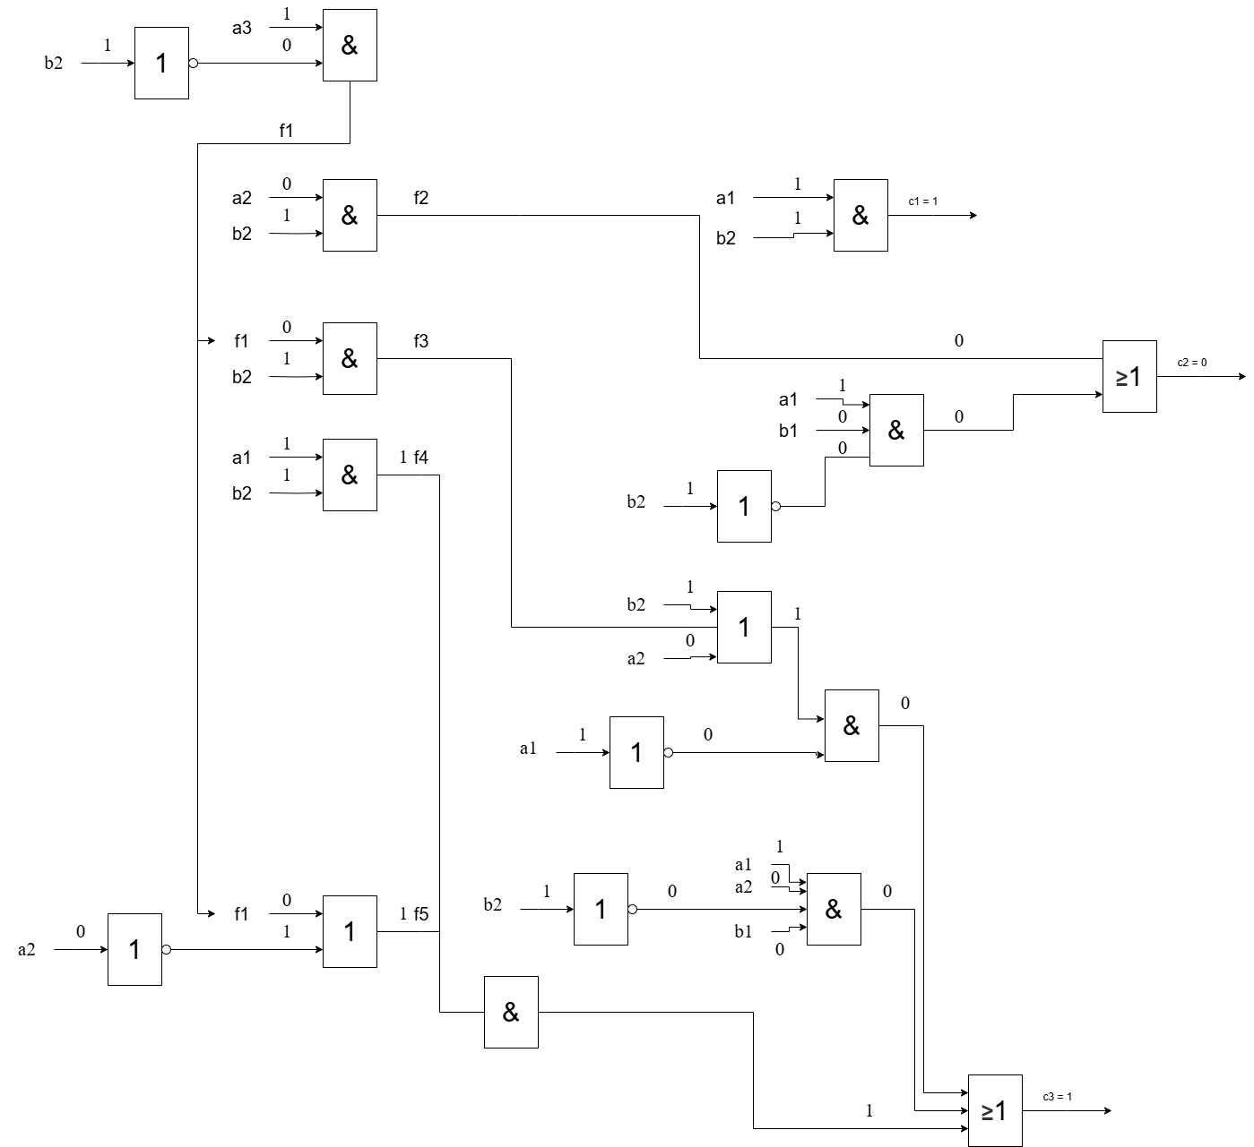*f1 =*f1*; f2 =* f2*; f3 =* f3*; f4 =* f4*; f5 =* f5*.*